Le piante che oggi crescono nelle pianure italiane non sono certamente le stesse che vi crescevano ai tempi antichi, quando le terre pianeggianti erano paludose e ricoperte di foreste. L’uomo ha trasformato questo ambiente per ricavare terreni adatti all’agricoltura, all’allevamento e per poter costruire. Dell’ambiente originario è rimasto poco.
La flora spontanea è caratterizzata dalla presenza di pioppi, tigli, salici, robinie, querce, faggi, e aceri.
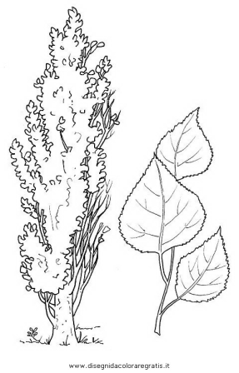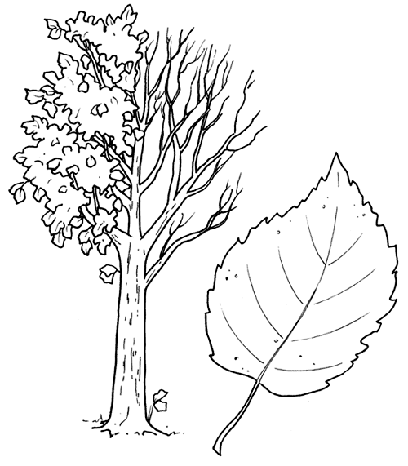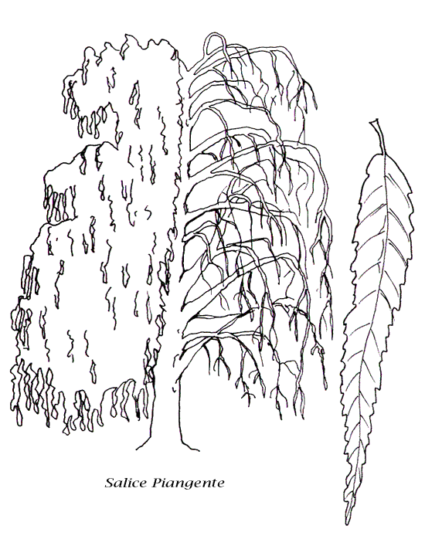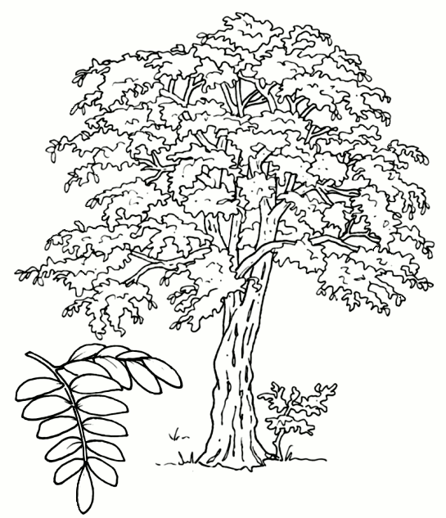
.......................... .............................. ....................... ....................................
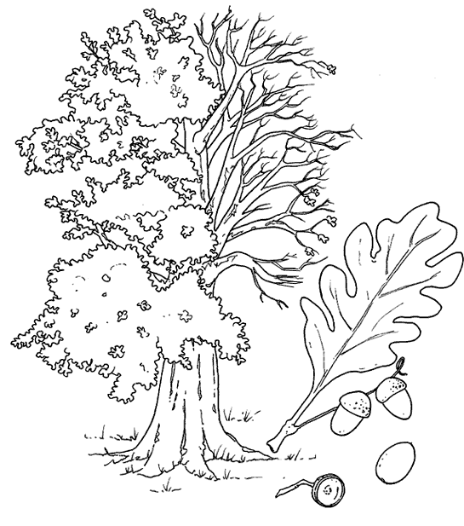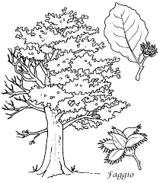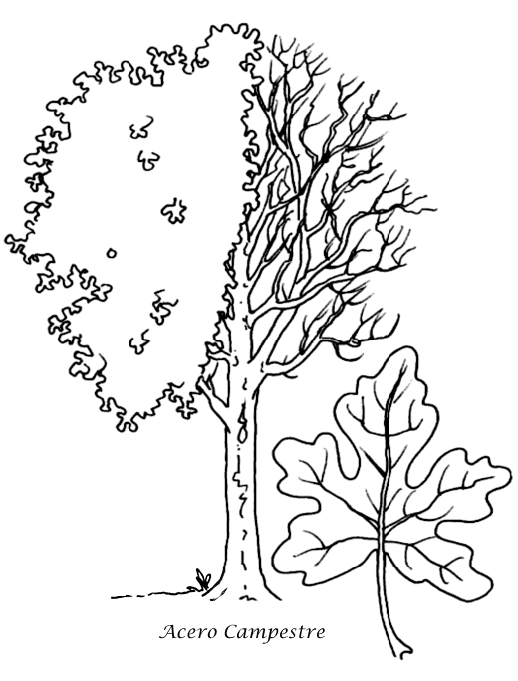
............................... ............................... .............................

Da mappaconcettuale
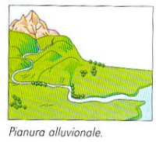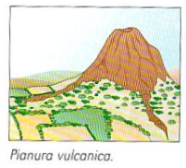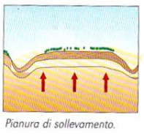
La fauna della pianura
Gli animali che vivevano nelle pianure coperte di foreste o nelle zone paludose sono spariti con l'eliminazione di questi ambienti. Oggi gli animali più diffusi sono quelli allevati dall'uomo. Nelle campagne si trovano ancora lepri, talpe, ricci e ancora, lungo i fiumi o i canali, rane, insetti e uccelli migratori come anatre, oche, fagiani, gru, cormorani e aironi.
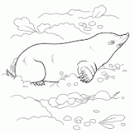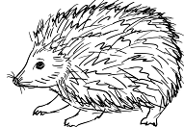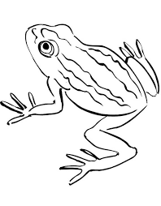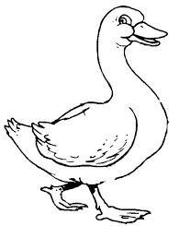
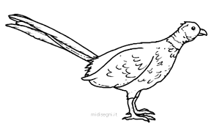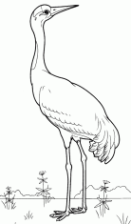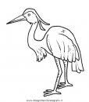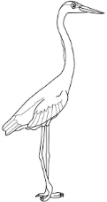

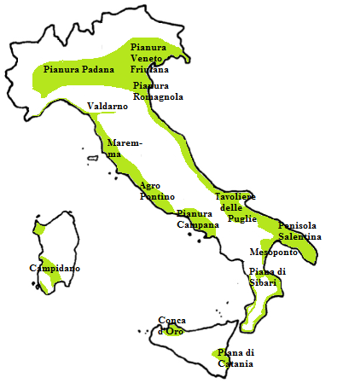
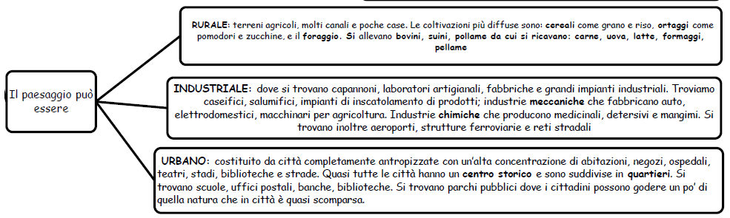
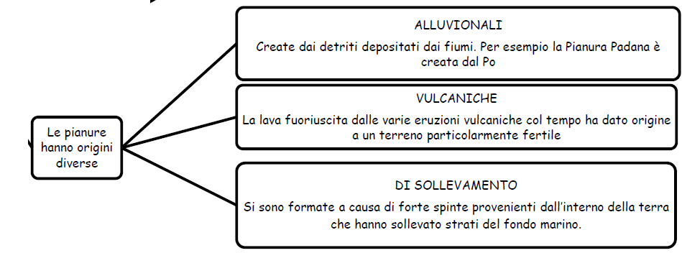

Quaderno di geografia

